Uitnodiging Yopperscafé
Woensdag 19 februari 2025

Deze bijeenkomst zal in het teken staan van:
Bewegen en Parkinson
Gezellige samenkomst met tijd voor een fijn gesprek

Er wordt een leuke workshop georganiseerd door Vincent. Hij geeft wekelijks een zeer gezellige les waarin het sociale samen zijn en het bewegen centraal staan. Met veel afwisseling en plezier worden deze lessen gegeven voor Parkinson patiënten van alle leeftijden
Vincent zou het fijn vinden als er tijdens de workshop, waar mogelijk, wordt meegedaan om te ondervinden hoe leuk het is om te bewegen

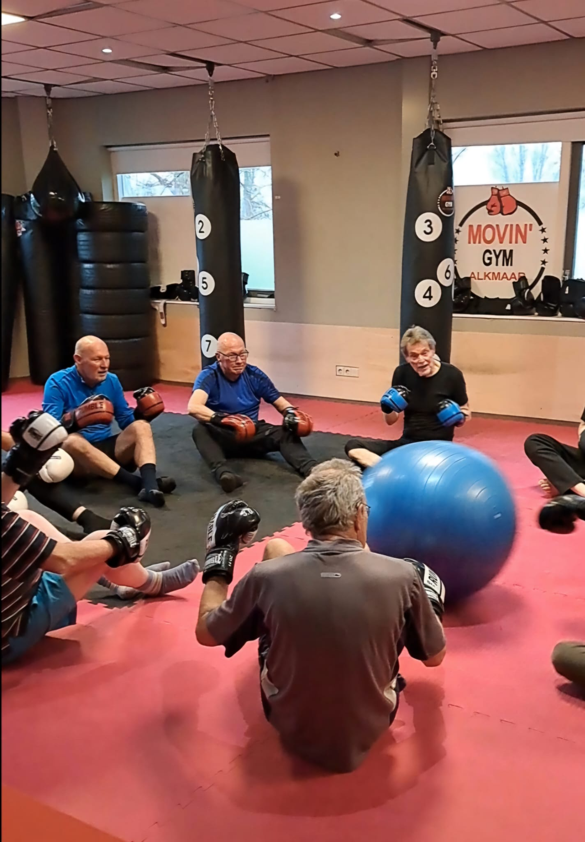

Waar en wanneer
Van 14.00 tot 16.00 uur
Zaal open vanaf 13:30 uur
Locatie: Wijkcentrum Daalmeer, Johanna Naberstraat 77b, Alkmaar

Opgave vooraf is gewenst via info@yopperscafealkmaar.nl


Met vriendelijke groeten,
Organisatie van Yoppers café onder de 68 jaar.
Kijk ook eens op Facebook Parkinsoncafé Alkmaar.
e-mail: info@yopperscafealkmaar.nl
http://www.parkinsonvereniging.nl/

